المؤسسة : بوعمامة حاسي مفسوخ المستوى : الرابع الأستاذة : بومسعود .ن
رقم المذكرة : 04 الميدان (01) : الظواهر الكهـربائية الزمن : 3 سا
المقطع التعلمي (02) : التيار الكهربائي المتناوب
الوحدة التعلمية (01) : التوتر و التيار الكهربائيان المتناوبان
الكفاءة الختامية المستهدفة :  يحل مشكلات من الحياة اليومية متعلقة باستغلال التيار الكهربائي المنزلي موظفا النماذج المتعلقة بالشحنة الكهربائية وخصائص التيّار الكهربائي في النظام المتناوب. | مركبات الكفاءة :  - يستعمل النموذج المبسط للذرة لتفسير التكهرب والنقل الكهربائي.  - يوظف مفهوم التيار الكهربائي المتناوب في الاستخدامات التكنولوجية في المنزل وفي المجال المهني.  - يأخذ الاحتياطات الأمنية الضرورية عند التعامل مع تشغيل الأجهزة الكهربائية والكهرومنزلية المغذاة بالتيار المتناوب.
مؤشرات التقويم :  مع1 يفسر كيفية إنتاج توتر متناوب لأمثلة من الاستخدامات اليومية  مع 2 يعرف مواصفات التوتر الكهربائي للقطاع  مع3 يعرف خصائص التيار المتناوب.  مع4 يقيس كلا من التوتر الأعظمي والتوتر المنتج  مع5 يقيس الدور ويستنتج التواتر  مع6 يعرف رتبة مقدار بعض التواترات لمنابع التوتر المتناوب. | السندات التعليمية :  قضيب مغناطيسي، وشيعة مسطحة، مقياس غلفاني، دينامو الدراجة، راسم الاهتزاز المهبطي، أسلاك التوصيل ، صمامين ثنائي القطب، متعدد القياسات ، مولد للتيار المستمر و المتناوب
نمط الوضعية التعليمية :  تحقيق تجربة لإنتاج التيارالكهربائي المتناوب باستخدام المنوب  معاينة التيار المتناوب باستخدام راسم الاهتزاز المهبطي و تعيين المقادير المميزة للتوتر المتناوب  تحميل وثائق لمعاينة أنواع أخرى من التوترات المتغيرة | المراجع :  المنهاج المعدل ، دليل الأستاذ ، الكتاب المدرسي ، النت

المراحـل | أنشطة الأســـتـــــــــاذ | أنشطة الـتـلميــــذ | الزمن
الوضعية الجزئية  المرحلة 01 دراسة منوب دراجة هوائية  التركيب  التركيب  المرحلة02:  انتاج تيار كهربائي بظاهرة التحريض الكهرومغناطسيس  التركيب  المرحلة 03:  معاينة تيار متحرض براسم الاهتزاز المهبطي  التركيب  المرحلة 04: أثر تيار كهربائي مستمر على صمام  و معاينته بر.ا.م  التركيب  المرحلة 04: : أثر تيار كهربائي متناوب على صمام  و معاينته بر.ا.م  التركيب  المرحلة 05: دراسة مميزات التوتر الكهربائي المتناوب  التركيب  تقويم تحصيلي | قام سامي بصناعة طاحونة هواء صغيرة باستخدام دينامو من اجل أن يقوم بشحن بطارية هاتفه ، لكن اباه اقترح عليه ربط مربطا الروحة مع جهاز المقوم و المحول الكهربائيين لأن التيار الناتج عن المروحة مختلف عن التيار الذي تشتغل به بطارية الهاتف  1. اشرح كيف يتولد تيار كهربائي باستخدام طاحونة الهواء  2. ما الفرق بين التيار الذي تنتجه المروحة الهوائية و التيار الذي يغذي البطارية ؟  https://www.youtube.com/watch?v=AS74oAmjpxU  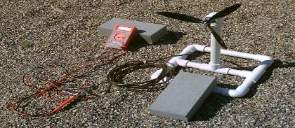  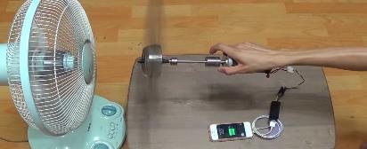  نشاط (01) : سبق و أن لاحظت أنك عندما تقود دراجتك فإن مصباح الدراجة الموصول مع الدينامو المرتبط بعجلة الدراجة يتوهج ، و أن ينطفئ بمجرد توقف عجلة دراجتك عن الدوران  - قم بتفكيك الدينامو و تعرف على العناصر التي يتكون منها  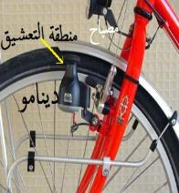 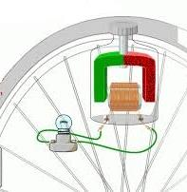  أجـزاء الديـنـــامـو :  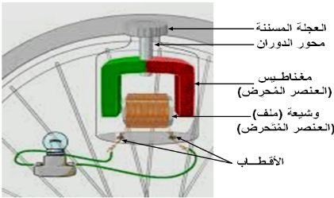  - انطلاقا من مكونات الدينامو ( المنوبة) استنتج مبدأ عمله  تُدور عجلة الدراجة عجلة الدينامو بفضل التعشيق مما يُدور المحور الدوران الذي يقوم بتدوير المغناطيس حول الوشيعة (الملف النحاسي) ، فيتولد بهذه الاخيرة تيار مُتحرٍض ينتقل عبر اسلاك التوصيل للمصباح ليتوهج هذا الأخير  - أدر عجلة الدينامو بسرعة كبيرة ثم بسرعة أقل ثم توقف عن التدوير .  ماذا تلاحظ ؟ ماذا تستنتج ؟  سرعة تدوير كبيرة شدة توهج المصباح قوية شدة التيار الناتج في تزايد  سرعة تدوير قليلة شدة توهج المصباح ضعيفة شدة التيار الناتج في تناقص  توقف العجلة لا يتوهج المصباح عدم تولد تيار كهربائي  - مما سبق اعط تعريفا للدينامو ( المنوبة )  المنوب هو جهاز يقوم بتحويل الطاقة الحركية الى طاقة كهربائية. حيث يتولد عنه تيار متناوب ( محرض) انطلاقا من دوران مغناطيس (الجزء المحرض) في وجود وشيعة ( الجزء المتحرض) أو العكس و هذا ما يسمى بظاهرة التحريض الكهرومغناطيسي.  ~ الحـصـــــة الـثـــانـيـــــة ~  نشاط (01): نقوم بادخال و اخراج قضيب مغناطيسي داخل ملف نحاسي (وشيعة) بحيث نوصل هذا الأخير بجهاز غلفانومتر  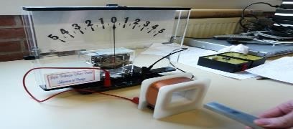  الغلفانومتر: نوع من أنواع أجهزة الأمبيرمتر حيث يستخدم لقياس شدات التيار الصغيرة التي تصل إلى A 1 x 10⁻⁹ اشتق اسمه نسبة لمخترعه الفيزيائي الإيطالي غلفاني لويجي  الملاحظة النتيجة  تحرك مؤشر الغلفانومتر يمينا و يسارا دليل على أن للتيار الناتج اتجاهين متعاكسيـن  يشير مؤشر الغلفانومتر باستمرار إلى قيم مختلفة دليل على أن للتيار الناتج شدة متغيرة (غير ثابتة)  2. نستبدل غلفانومتر بجهاز راسم الاهتزاز المهبطي (الاوسيلوسكوب)  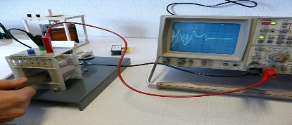  راسم الاهتزاز المهبطي (ر.إ.م) : جهاز يمكننا من معاينة تغيرات التوتر الكهربائي بدلالة الزمن، و ذلك برسم منحنى على شاشة مدرجة أفقيا ( الحساسية الأفقية Sh ) ، و عموديا ( الحساسية الشاقولية Sv ) حيث يمثل محور الفواصل محور الزمن t ، أما محور التراتيب يمثل محور التوتر U  الملاحظة : ظهور منحنى على شكل موجات على طول محور الزمن  النتيجة : ينتج عن ظاهرة التحريض الكهرومغناطيسي ( تحريك مغناطيس في وجود وشعية أو العكس ) تيار كهربائي متناوب رمزه (AC) أو (~)  نشاط (02): حقق التركيب الموضح في الشكل -01- باستخدام مولد تيار مستمر  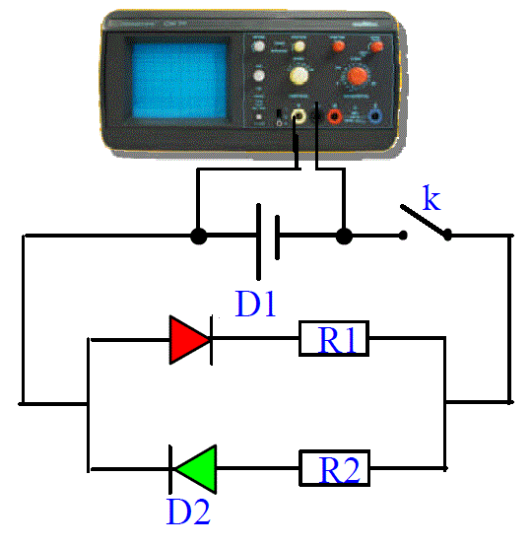  الشكل -01-  - نغلق القاطعة . ماذا نلاحظ ؟  الملاحظة : توهج الصمام D1 و عدم توهج الصمام D2  ظهور منحنى على شاشة (ر.إ.م) على شكل خط مستقيم موازي لمحور الزمن  النتيجة: نستنتج أن التوتر بين قطبي هذا العمود لا يتغير بدلالة الزمن وبالتالي نقول أن التوتر بين قطبي العمود توتر مستمر  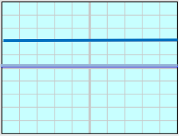  نرمز له بالرمز (DC) أو ( __ )  ملاحظة مهمة :  - اذا كانت شدة و جهة التيار متغيران يعني لزوما أن شدة و جهة التوتر متغيران  - اذا كانت شدة و جهة التيار ثابتان يعني لزوما أن شدة و جهة التوتر ثابتان  نشاط (03): حقق التركيب الموضح في الشكل -02- باستخدام مولد تيار متناوب  الشكل -02-  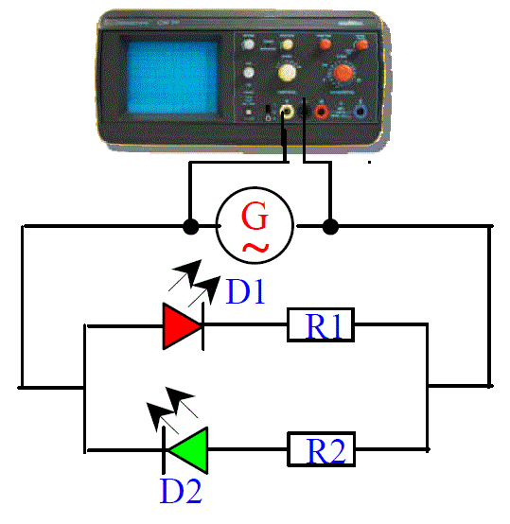  الشكل -02-  نغلق القاطعة . ماذا نلاحظ ؟  الملاحظة : توهج الصمام D1 ثم توهج الصمام D2 باستمرار  ظهور منحنى على شاشة (ر.إ.م) على شكل تموجات منتظمة ومتماثلة حول المحور الزمن وتتكرر أثناء فترات زمنية متساوية.  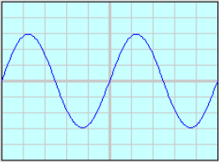  النتيجة: نسمي هذا التيار بالتيار  المتناوب لتغير جهته بالتناوب في  جهتين متعاكسين ( نوبة سالبة  تحت محور الزمن و نوبة موجبة  فوق محور الزمن) و لتغير شدته  بين قيمتين حديتين Umax و Umax -  نشاط (04) : دراسة مميزات التوتر المتناوب  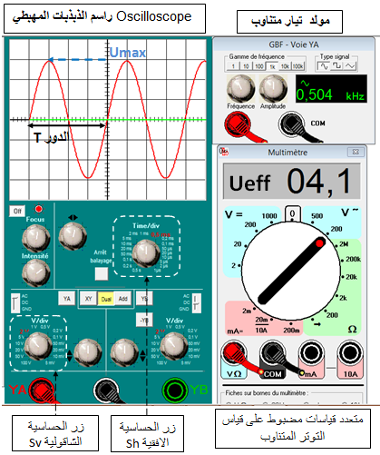  التواتر f  1. يشير (ر.ا.م) الى قيمة التوتر الأعظمي رمزه Umax  2. يشير الفولط متر الى قيمة التوتر الفعال رمزه Ueff  حيث :  التوتر الفعال = $\frac{التوتر الأعظمي}{\sqrt{2}}$  Ueff = $\frac{Umax}{\sqrt{2}}$  - التوتر الأعظمي Umax : هو أكبر قيمة يأخدها التوتر أي القيمة الموافقة لقمم المنحنى. يستخرج من المنحنى حيث :  الحساسية الشاقولية= توتر أعظمي x عدد التدريجات على محور التراتيب  U max = Sv x Y  ( نأخذ قيم المنحنى في الشكل اعلاه)  Umax = 2 x 3 = 6v  Ueff = $\frac{6 }{\sqrt{2}}$ = $\frac{6 }{1.41}$ = 4.25 v  نلاحظ انها تقريبا نفس القيمة التي اشار اليها جهاز الفولط متر في التجربة  4.25v ) ≈4.1 v )  - الدور T : هو المدة الزمنية التي يستغرقها هذا التوتر لاسترجاع القيمة نفسها وفي المنحى نفسه، وحدته الثانية (s)، ويحسب بتطبيق العلاقة التالية :  الحساسية الأفقية = الــدور x عدد التدريجات على محور الفواصل  T = Sh x X  ( نأخذ قيم المنحنى في الشكل اعلاه)  T = 0.5 x 10⁻³ x 4 = 2 x 10⁻³ s  - التواتر (التردد) f : هو عدد الأدوار التي ينجزها التوتر خلال تانية واحدة، وحدته العالمية هي الهرتز Hertz ، ويرمز لها بــ Hz. ويحسب بالعلاقة التالية :  التواتر = $\frac{1}{الدور}$  F = $\frac{1}{T}$  ( نأخذ قيم المنحنى في الشكل اعلاه)  F = $\frac{1}{2 x {10}^{-3} }$ = 0.5 x 10³ Hz  F = 0.5 KHz  تقویم الموارد المعرفية : تمارين 2-4 - 8 – 13 ص 82 و 83 | قراءة الوضعية جيدا  تقديم الفرضيات و مناقشتها  يستغل مكتسباته من الواقع (ركوب الدراجة الهوائية) مستغلا نموذج الدينامو في المخبر ليتعرف على الاجزاء المكون منها المنوب  ثم يناقش كيفية توليده لتيار كهربائي  يساهم في إرساء الموارد المعرفية  يساهم في إرساء الموارد المعرفية  يعتمد على ما اكتشفه لاعطاء تعريف دقيق للمنوبة  الحصة الأولى يفضل أن تكون عمل مخبري اذا تبقى بعض الوقت من الحصة يمكن استغلالها لتعريف التلميذ بر.ا.م تمهيدا للحصة القادمة  يقوم بتحريك قضيب مغناطيسي ذهابا و ايابا ضمن وشيعة موصولة مع غلفانومتر و من ثم را.ام ليتعرف على نوع التيار المحرض و خصائصه  يساهم في ارساء المعارف  يتعرف على عناصر راسم الاهتزاز المهبطي و دوره  يساهم في ارساء المعارف  يحقق التركيب باستخدام صمامين مربوطين على التفرع لتحديد اتجاه التيار المستمر و يربط المولد مع ر.ا.م ليحدد شدته و يتعرف على منحناه  يساهم في ارساء المعارف  يستخدم صامين ضوئيين مربوطين على التفرع لتحديد اتجاه التيار المتناوب و يربط المولد مع ر.ا.م ليحدد شدته و يتعرف على منحناه  يساهم في ارساء المعارف  يقوم بدراسة رياضية لخصائص التيار المتناوب و يتأكد من نتائجه تجريبا  يساهم في ارساء المعارف | 10 د  15د  5د  15د  5د  10د  15د  15د  5د  5د  15د  10 د  15د  10د  15د  15د

مثال تطبيقي : التوتر الكهربائي المنزلي
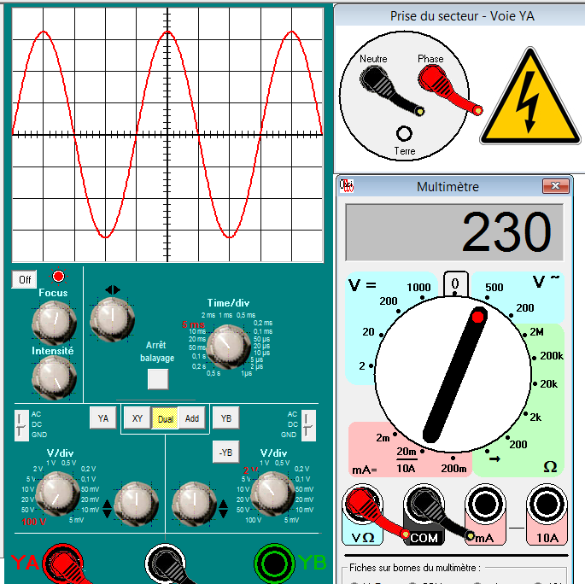
- قام سامي بربط مربطا جهاز ر.أ.م مع قطبي المأخذ الكهربائي لغرفته. ثم ربط قطبي المأخذ بجهاو الفولط متر بغية معاينة توتر المنزل

1. ما معنى الرمزين الظاهرين على جهاز متعدد القياسات (~)V و (=)V ؟
2. ما نوع التيار و التوتر المستخدمان في المنازل ؟ علل
3. ما معنى قراءة الفولط متر 230v ؟ هل هي نفس القيمة التي يشير اليها جهاز ر.ا.م ؟ علل
4. لماذا يُكتب على اغلب الأجهزة الكهربائية في البيت 50Hz ؟ علل

